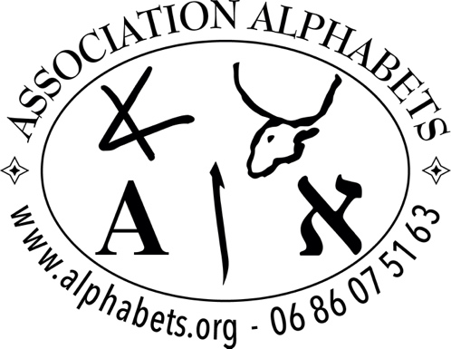
Nice, le 8 novembre 2022

Madame Rina VIERS
Présidente de l’Association Alphabets

OBJET : Convocation à l’Assemblée Générale Annuelle ordinaire
au siège social de l’association :
Parc Saint Maur Les Dahlias 16 avenue Scuderi 06100 NICE
Tél. 04 93 53 63 13 – 06 86 07 51 63

Le mercredi 23 novembre 2022
à 18h00
A l’ordre du jour :
- Compte-rendu des activités de l’année budgétaire écoulée
- Comptes arrêtés au 30 octobre 2022
- Budget prévisionnel pour l’année 2023
- Questions diverses des adhérents parvenues à l’association par courrier ou courriel au plus tard le 20 novembre 2022
- Projets pour l’année budgétaire à venir : 2023

J’espère que vous serez nombreux à venir à cette réunion et ceux qui ne pourront pas venir qu’ils votent par correspondance !

J'attends vos suggestions pour des activités nouvelles
___________________________________________________________________

BON POUR POUVOIR
À compléter, à découper et à retourner au siège social de l’association Alphabets
par retour du courrier
Je soussigné(e) adhérent de l’association ALPHABETS, à jour de ma cotisation (25 € ou 3 € étudiants, retraités) donne pouvoir à …………….. également membre de l’association Alphabets pour me représenter à l’Assemblée Générale Annuelle ordinaire du 23 novembre 2022.
Fait à ………………le …novembre 2022
(Signature précédée de la mention manuscrite « Bon pour pouvoir »)

